SOLICITUD DE PRUEBAS
Subdirección de Desarrollo y Tecnología

El objetivo del presente formato es presentar un plan de qué se debe tener en cuenta para realizar las pruebas de los diferentes desarrollos que sean solicitados a la Subdirección de Desarrollo y Tecnología, estableciendo el alcance definitivo, las funcionalidades a probar y un cronograma de trabajo.

- DATOS GENERALES
Nombre del Proyecto | Talentos Para El Empleo - BECAS
Fecha de Solicitud | 31 de Agosto de 2015
Módulo a Probar | Funcionalidad General de Administración de Fechas de Control

- REQUERIMIENTO PARA LA PRUEBA
Nombre del requerimiento o proceso | Administración de control de fechas de los módulos preinscripción, matrículas y seguimiento del sistema Talentos para el Empleo
Ambiente de Pruebas
   | Información
  URL Pruebas | http://REM/FTTalentosEmpleo/
  Versión aplicativo | V - 12.0
  ¿Ambiente de pruebas? | Si
  Base de datos. | SPE_FormacionTrabajo
  Usuario base de datos. | sa
  Clave usuario base de datos. | MintLavo2013
  Usuarios aplicación. | Ver documentos adjuntos
Alcance de la prueba | Evidenciar que desde el perfil Unidad, el usuario responsable de la Unidad pueda acceder desde cualquier convocatoria, a las opciones para realizar la administración de las fechas de control de preinscripción, matrículas y seguimiento, en la plataforma Talentos para el Empleo.
Funcionalidades a verificar | P-001 Administración Control de Fechas de Preinscripción y Matrículas  P-002 Administración Control de Fechas de Seguimiento
Descripción prueba  P-001 | P-001 | Administración Control de Fechas de Preinscripción y Matrículas  - Ingresar al sistema con un usuario de la Unidad.  - Seleccionar una Convocatoria.  - Seleccionar la opción de Menú “Configuración” → “Control de Fechas por Departamento”  - El proceso de administración de fechas por departamento, permite la opción de filtrar el resultado por el departamento seleccionado.  - Al momento de realizar el proceso de actualización de fechas de preinscripción o matrículas, el sistema debe realizar las siguientes validaciones:  - Validaciones para fechas de control preinscripción  - La fecha de inicio del proceso de preinscripción debe ser mayor o igual a la fecha actual.  - La fecha de inicio del proceso de preinscripción debe ser menor o igual a la fecha de fin del proceso de preinscripción.  - La fecha de fin del proceso de preinscripción debe ser mayor o igual a la fecha actual.  - La fecha de fin del proceso de preinscripción debe ser mayor o igual a la fecha de inicio del proceso de preinscripción.  - La fecha de fin del proceso de preinscripción debe ser menor o igual a la fecha de fin del proceso de matrículas.  - Validaciones para fechas de control matrículas  - La fecha de inicio del proceso de matrículas debe ser mayor o igual a la fecha actual.  - La fecha de inicio del proceso de matrículas debe ser menor o igual a la fecha de fin del proceso de matrículas.  - La fecha de inicio del proceso de matrículas debe ser mayor o igual a la fecha de inicio de del proceso de preinscripción.  - La fecha de fin del proceso de matrículas debe ser mayor o igual a la fecha de actual.  - La fecha de fin del proceso de matrículas debe ser mayor o igual a la fecha de inicio del proceso de matrículas.  - La fecha de fin del proceso de matrículas debe ser menor o igual a la fecha de fin del proceso de matrículas.  - Una vez se han realizado los ajustes sobre uno de los registros por departamento, si se desea guardar los cambios, cada registro tiene la opción de guardar mediante un botón ubicado en la parte final del registro.  - La aplicación sólo permite realizar el cambio de fechas por registro. Si el usuario desea cambiar varios registros, primero debe realizar los cambios sobre el primer registro deseado y presionar el botón guardar, una vez se tenga confirmación de los cambios realizados, se procede a realizar el mismo proceso con el segundo registro deseado, y así sucesivamente para los siguientes registros que desee administrar.  - Los cambios que efectúa el proceso de administración de fechas de control, afecta la tabla PERIODO_FORMACION_FASE, sobre los campos INICIO_PREINSCRIPCION y FINAL_PREINSCRIPCION para la fechas de PREINSCRIPCION, e INICIO_MATRICULAS y FINAL_MATRICULAS para las fechas de matrícula.  - El modelo de base de datos para evidenciar en base de datos los cambios realizado por el proceso de administración de control de fechas de preinscripción y matrícula, es el siguiente:
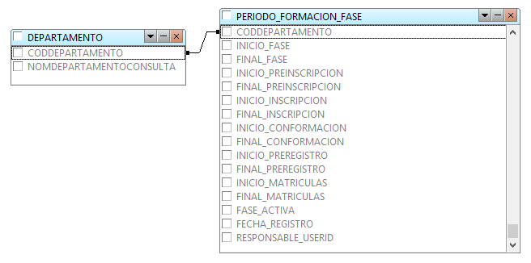
Tabla DEPARTAMENTO
Indice de la tabla: CODDEPARTAMENTO
Nombre departamento: NOMDEPARTAMENTOCONSULTA

Tabla PERIODO_FORMACION_FASE
Indice de la tabla: CODDEPARTAMENTO, ID_PERIODO “CONVOCATORIA”
Enlace tabla DEPARTAMENTO: CODDEPARTAMENTO
Fecha inicio preinscripción: INICIO_PREINSCRIPCION
Fecha final preinscripción: FINAL_PREINSCRIPCION
Fecha inicio matrículas: INICIO_MATRICULAS
Fecha fin matrículas: FINAL_MATRICULAS

Descripción prueba  P-002 | P-002 | Administración Control de Fechas de Seguimiento.  - Ingresar al sistema con un usuario de la Unidad.  - Seleccionar una Convocatoria.  - Seleccionar la opción de Menú “Configuración” → “Control de Fechas por Programa”  - El proceso de administración de fechas por programa, permite la opción de filtrar el resultado por el departamento, municipio, institución, sede, paquete y programa.  - Al momento de realizar el proceso de actualización de fechas de seguimiento, el sistema debe realizar las siguientes validaciones:  - La fecha de inicio del proceso de seguimiento debe ser mayor o igual a la fecha actual.  - La fecha de inicio del proceso de seguimiento debe ser mayor o igual a la fecha de inicio del proceso de matrícula.  - La fecha de inicio del proceso de seguimiento debe ser menor o igual a la fecha de fin del proceso de seguimiento.  - La fecha de fin del proceso de seguimiento debe ser mayor o igual a la fecha actual.  - La fecha de fin del proceso de seguimiento debe ser mayor o igual a la fecha de inicio del proceso de seguimiento.  - La fecha de fin del proceso de seguimiento debe ser menor o igual a la fecha de cierre.  - Una vez se han realizado los ajustes sobre uno de los registros por programa, si se desea guardar los cambios, cada registro tiene la opción de guardar mediante un botón ubicado en la parte final del registro.  - La aplicación sólo permite realizar el cambio de fechas por registro. Si el usuario desea cambiar varios registros, primero debe realizar los cambio sobre el primero que desea y presionar el botón guardar, una vez se tenga confirmación de los cambios realizados, se procede a realizar el mismo proceso con el segundo registro, y así sucesivamente para los siguientes registros que desee administrar.  - Los cambios que efectúa el proceso de administración de fechas de control, afecta la tabla INSTITUCION_FORMACION_PROGRAMA_JORNADA, sobre los campos INICIO_PROGRAMA y FINAL_PROGRAMA para la fechas de SEGUIMIENTO, y el campo FECHA_PLANILLA_ANTERIOR para la fecha de generación de planilla en una fecha anterior a la fecha actual del sistema.  - El modelo de base de datos para evidenciar en base de datos los cambios realizado por el proceso de administración de control de fechas de seguimiento y planilla anterior es el siguiente:
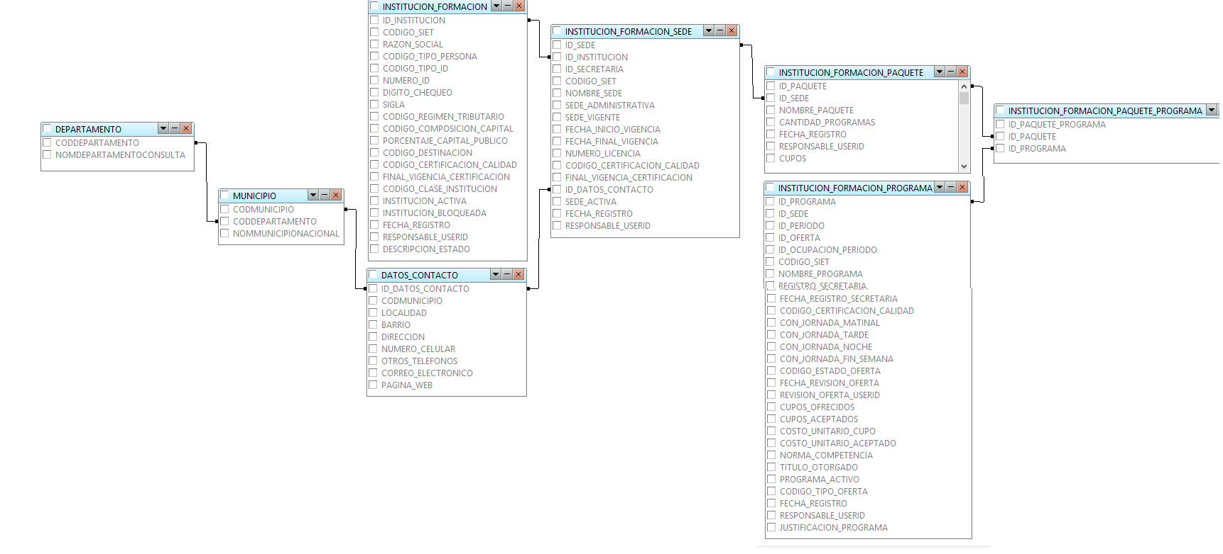
Tabla DEPARTAMENTO
Indice de la tabla: CODDEPARTAMENTO
Nombre departamento: NOMDEPARTAMENTOCONSULTA

Tabla MUNICIPIO
Indice de la tabla: CODMUNICIPIO
Enlace tabla DEPARTAMENTO: CODDEPARTAMENTO
Nombre municipio: NOMMUNICIPIONACIONAL

Tabla DATOS_CONTACTO
Indice de la tabla: ID_DATOS_CONTACTO
Enlace tabla MUNICIPIO: CODMUNICIPIO
Nombre municipio: NOMMUNICIPIONACIONAL

Tabla INSTITUCION_FORMACION
Indice de la tabla: ID_INSTITUCION
Nombre institución: RAZON_SOCIAL
NIT: NUMERO_ID

Tabla INSTITUCION_FORMACION_SEDE
Indice de la tabla: ID_SEDE
Enlace tabla INSTITUCION_FORMACION: ID_INSTITUCION
Enlace tabla DATOS_CONTACTO: ID_DATOS_CONTACTO
Nombre sede: NOMBRE_SEDE

Tabla INSTITUCION_FORMACION_PROGRAMA
Indice de la tabla: ID_PROGRAMA
Enlace tabla INSTITUCION_FORMACION_SEDE: ID_SEDE
Enlace convocatoria: ID_PERIODO
Nombre programa: NOMBRE_PROGRAMA
Total cupos por programa: CUPOS_OFRECIDOS

Tabla INSTITUCION_FORMACION_PAQUETE
Indice de la tabla: ID_PAQUETE
Enlace tabla INSTITUCION_FORMACION_SEDE: ID_SEDE
Enlace convocatoria: ID_PERIODO
Nombre paquete: NOMBRE_PAQUETE
Total programas contenidos en el paquete: CANTIDAD_PROGRAMAS
Total cupos por paquete: CUPOS

Tabla INSTITUCION_FORMACION_PAQUETE_PROGRAMA
Indice de la tabla: ID_PAQUETE_PROGRAMA
Enlace tabla INSTITUCION_FORMACION_PAQUETE: ID_PAQUETE
Enlace tabla INSTITUCION_FORMACION_PROGRAMA: ID_PROGRAMA

Tabla INSTITUCION_FORMACION_PROGRAMA_JORNADA
Indice de la tabla: ID_PROGRAMA, CODIGO_JORNADA
Enlace tabla INSTITUCION_FORMACION_PROGRAMA: ID_PROGRAMA
Fecha inicio seguimiento: FECHA_INICIO_PROGRAMA
Fecha final seguimiento: FECHA_FINAL_PROGRAMA
Total módulos contenidos en el programa: CANTIDAD_MODULOS
Total cupos por programa: CUPOS_OFERTADOS
Fecha generación planillas antes de la fecha actual del sistema: FECHA_PLANILLA_ANTERIOR

Documentos anexos | Documento con los usuarios del sistema de pruebas “LISTADO_USUARIOS_CLAVE.xls”.  Imágenes con los modelos relacionales de la base de datos.  “19-MER-Control-Fechas-Departamento.png”  “19-MER-Control-Fechas-Programa.png”

- FIRMAS
Nombre | Rol
Jhony Alexander Rocha Avendaño | Desarrollador
Lady Johanna Ruíz González | Gestor de Calidad

